信息的智能化加工
常州市北郊高级中学 陈淑彦

一．教学内容分析
教材选用《信息技术（必修》（教育科学出版社）第三章第三节《信息的智能化加工》。课文引言说明了人工智能技术的应用其实离我们并不遥远，本节内容分为两部分，首先引用“人机大战”的材料是对第二节思想的一个继承，揭示出机器的智能其实是由人通过编程赋予的；接着介绍几种典型的人工智能技术的应用，让学生了解其实际应用价值，提升学生对人工智能的认识，并且发展他们的辩证思维。
二．教学对象分析
在前几节课中，学生从总体上了解信息加工的基本知识，体验了自动化（编程实现）信息加工的完整过程，知道利用计算机解决问题的步骤。学生也在第一章的《信息技术的发展趋势》一节中已初步了解人工智能技术中的智能代理技术，从教学过程中发现学生对该部分的知识是很感兴趣的。大部分学生在日常生活、学习中或许接触过人工智能，但缺乏系统认识，并且还未意识到信息的智能化加工的重要性和应用价值。
三．教学目标
知识与技能：
1. 能说出人工智能的概念。
2. 能使用常见的人工智能技术软件对信息进行加工。
过程与方法：
- 通过有趣的实践活动，吸引学生的学习兴趣，了解人工智能的本质。
- 能根据应用的需求，选择合适的人工智能技术对信息进行加工。
情感态度与价值观：
1. 体验人工智能技术在加工信息中的优势与局限；
2. 对人工智能技术进行客观的分析和评价，了解实用价值，树立正确的科学技术应用观。
四．教学重点及难点
重点：体验人工智能技术，思考其实际应用价值。
难点：客观地认识人工智能技术，培养正确的科学技术应用观。
五．教学过程
【兴趣导入】展示扫地机器人，引起学生兴趣，导入本节课主题——人工智能。
【创设情境，引入新课】
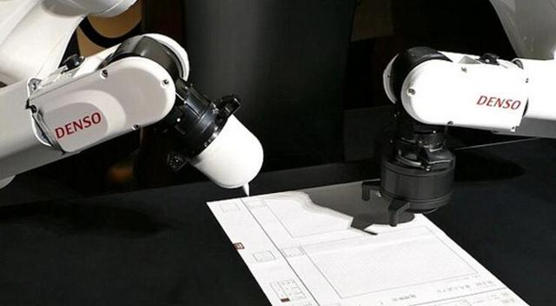
该图中机器人的功能，既不是搬抬重物，也不是和人类互动，它诞生的唯一目的就是考试，它的高考目标是东京大学。2013年，该机器人参加了第一次考试，正确率达到40%。2015年高考总分511分，2016年525分，虽然较几年前已经有了长足进步，但离760的分数线还是有不少距离。
引出问题，考试机器人也会偏科哦，哪些学科是它的强项？哪些学科是他的弱项？请同学们讨论并尝试分析原因。
【交流讨论】
想一想
说一说
设计意图：
联系学生生活实际，考试，学科知识，这些都是学生比较熟悉的内容，通过设计这个问题，拉近学生和智能机器人的距离，通过关于偏科的问题，让学生意识到智能机器人存在的优势和不足，在分析其原因的过程中，帮助学生接下来更好的理解人工智能的概念。
【新授知识】
一．人工智能的概念
人工智能是人造的智能，主要是对人脑思维机理的模拟。
机器的智能是由人赋予的，机器尚不具备像人一样的思维能力。
总结平时考试的流程，分为哪几个步骤？
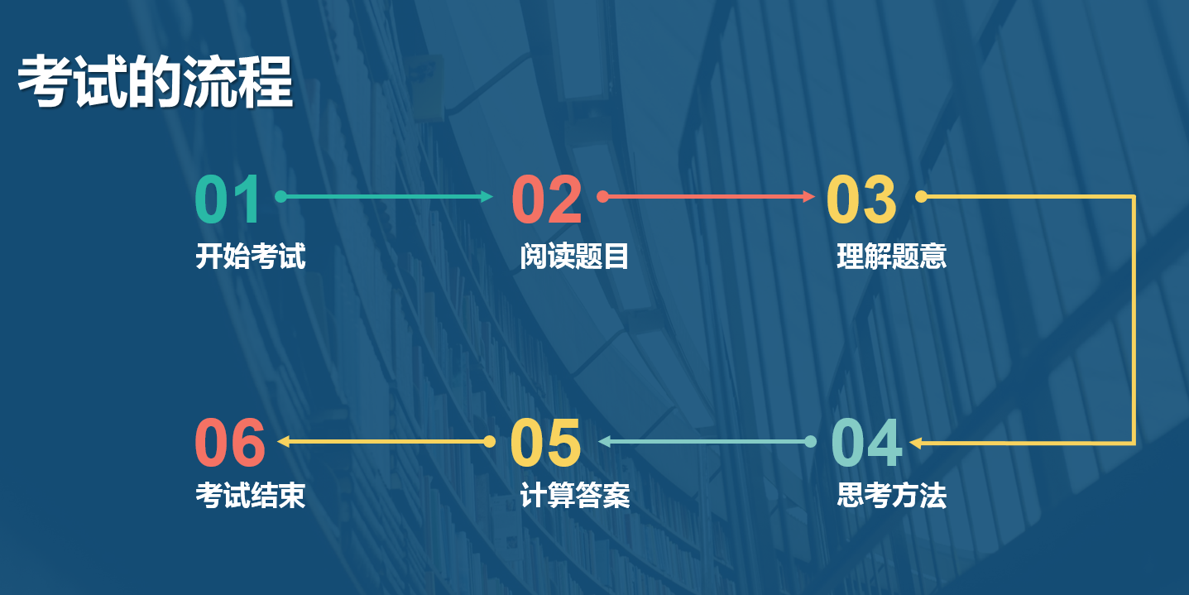
将同学和机器人的考试流程进行对比
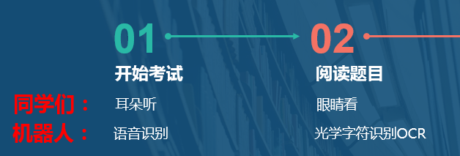
对人类来说，特别重要的是对光学信息（通过眼睛来获得）和声学信息（通过耳朵来获得）的识别。那么机器人是通过什么方法来获得这些信息的呢？那就是语音识别和光学字符识别OCR，这也是模式识别的两个非常重要的研究方向。
设计意图：
通过将学生考试的过程和机器人对比，加深学生对人工智能语音识别和光学字符识别OCR重要性以及价值性的认识。同时也是将考试机器人这一素材作为一根主线，始终贯穿于整个教学过程，并起到过渡作用，由此引出下一个知识点。
二．典型的人工智能技术的应用
1.模式识别
模式识别是人工智能技术应用的一个重要方面，主要是利用计算机对语音、文字、图像、指纹、人脸等信息进行自动识别。根据识别对象的不同，模式识别有很多种类。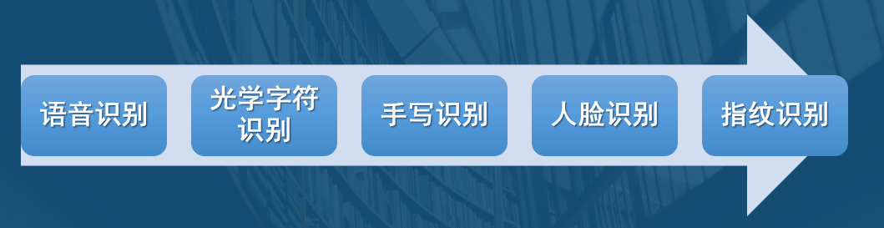
学生观看视频，有趣的人脸识别，手机支付宝刷脸登陆。
设计意图：
通过有趣的视频和活动，调动学生的学习兴趣，了解人工智能技术的应用已深入到我们生活中的方方面面。
【探究实践】
手写识别
运行慧视小灵鼠或者打开搜狗手写输入法，进行手写识别，思考两个问题：
1.导致识别率不高的原因有哪些？
2.怎样书写汉字可以提高识别率？
互动游戏：两人一组，一人闭眼伸手，另一人在其手心写字，第一人猜字。然后互换角色进行。
设计意图：
通过有趣的游戏，加深对手写识别过程的体验和理解。
【过渡环节】通过模式识别这项人工智能技术，考试机器人接收到了开始考试的信息，准备开始答题，这时他发现自己只会日语和英语，但是考卷是中文的，怎么办？
设计意图：
通过考试机器人不会中文，引出下一内容，机器翻译。
2.机器翻译
机器翻译，简称MT，是利用计算机将一种自然语言转变成另一种自然语言的过程。强调的是机器人对自然语言的理解。
语句翻译，将学生的翻译和计算机的机器翻译进行对比，引发思考。
3.其他应用
人工智能技术除了模式识别和机器翻译外，还有很多应用领域。如智能机器人，计算机博弈，智能代理，专家系统，机器证明，数据挖掘、机器证明等等。
【探究实践】
A组：将智能赋予机器人AiQi爱奇
机器人也需要不断学习，请你当AiQi爱奇的老师，教她一些知识吧！
打开“AiQi（爱奇）人工智能程序”文件夹，运行程序，按下面格式输入，看机器人如何回答你的问题。
1、记住圆圆是熊猫
2、记住熊猫吃竹子
3、圆圆吃竹子吗
4、圆圆不吃竹子吗
5、圆圆吃什么
6、圆圆吃肉吗（机器人会回答这个问题吗？）
你再换些别的内容试试呢！

B组：与机器人小i对话
请记录对话的全过程，验证和讨论机器人的智能性。
智能机器人小i的网址：http://www.xiaoi.com/web.html
对话过程中思考两个问题：
1、你觉得机器人小i聪明吗？请你举例说明理由。
2、在人机对话中，有没有出现答非所问的现象?你对机器人的回答满意吗？
设计意图：
通过对比，帮助学生更好的理解人工智能的本质，是对人脑思维的模拟，经过训练可以得到提高，就像考试机器人经过训练，成绩会逐渐提高。同时也可以发现在自然语言理解方面，智能机器人还存在不足。
【总结提炼】
回顾总结：谈谈体验和感受
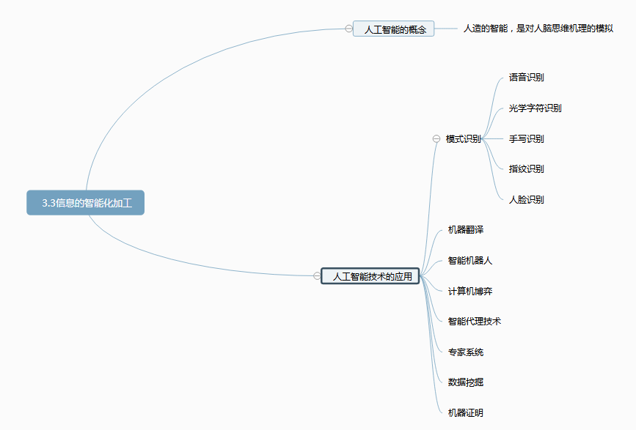
人工智能技术发展迅速，越来越大众化和人性化，从实验室走向了人们的日常生活。不久的将来，各种智能化的产品会成为你的家庭成员、朋友、甚至同学或老师。因此，人工智能技术的发展不仅仅是一个技术创新问题，同时对道德、文化、法律等带来了冲击，需要我们辩证的认识，负责任地、安全地、健康地开发和使用。
推荐电影：观看几部有关人工智能的科幻影片，思考我们应该如何处理好人工智能技术与人类发展的关系。
《人工智能》
《机械公敌》
《机器人总动员》

